# Database System Lab 1

## 实验目的

1.通过安装数据库管理系统（以mysql为例），初步了解DBMS的运行环境。

2.了解DBMS交互界面、图形界面和系统管理工具的使用。

3.搭建实验平台。

## 实验内容

1.下载并安装MySQL数据库，并启动mysql服务。

2.以root用户登录MySQL。

3.在MySQL中新建一个数据库，命名为db_3210104530（个人学号），并查询当前所有数据库名称。

特别注意：本实验内容主要以MySQL为例，实际操作时在MySQL、SQL Server、OpenGauss、PolarDB中任取其一即可。

## 实验步骤

1. 下载mysql数据库；
2. 用net start mysql启动mysql服务后，使用password登录mysql数据库系统，具体登录界面如下：

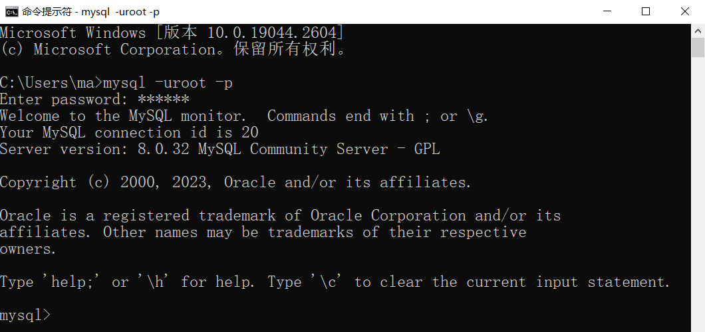

1. 创建新数据库，命名为db_3210104530；
2. 查询当前所有数据库名称，具体操作如下：

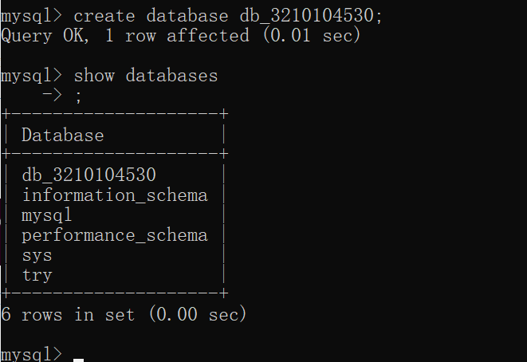

说明：除’db_3210104530’与’try’数据库外，其余数据库均为系统自动生成；而’try’数据库为基于数据库可视化软件的生成产物。

## 实验感想

首先，lab1是一个入门且简单的实验，主要是指导我们搭建mysql使用的环境；但在下载mysql的过程中，我却大费周章；对于一般编程语言而言，编程动作都有自己独特的应用程序与界面，而mysql的使用，往往直接基于cmd命令行的启用；对于mysql数据库与其可视化应用间理解的冲突，使我大动干戈才完成了基础的lab1过程。

在本次实验中，最印象深刻的便是mysql每一条语句后，都需要；（像C语言一样）作为结尾，差点被可恶的 ’ — > ’ 逼疯。